Юрий Еременко: Открытость – одно из слагаемых успеха движения соотечественников
25.12.2018
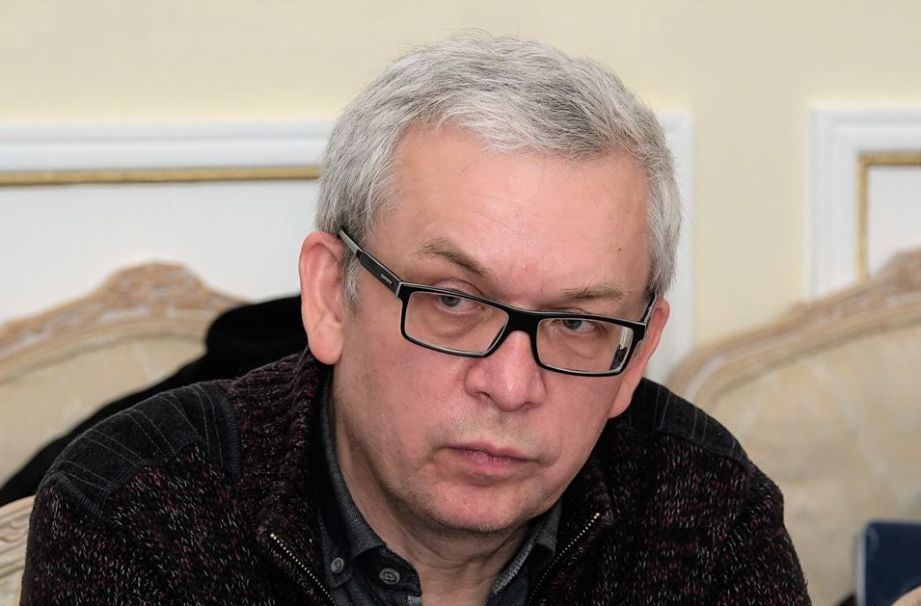
Практика присутствия на мероприятиях российских соотечественников в тех или иных странах представителей русскоязычной диаспоры из соседних государств в последнее время приобретает все больший масштаб.
Побывавший на последнем в 2018 году собрании Бельгийской федерации русскоязычных организаций главный редактор портала «Русское поле» (Германия), член Общегерманского координационного совета российских соотечественников и Медиа-альянса русских сообществ Юрий Еременко рассказал Московскому Дому соотечественника о том, почему на самом деле важно развитие горизонтальных связей между организациями русскоязычной диаспоры из разных стран.
- Вначале скажу самую очевидную вещь – мне, как члену ОКС, крайне интересно, как работают КС-ы в других странах, прежде всего в Европе. И практика приезда соотечественников, входящих в КС-ы, на мероприятия Координационных советов в соседних странах – на мой взгляд, будет только расширяться, по крайней мере, у нас, где поездки внутри Европы (если все правильно и заранее планировать) – относительно дешевы.
Можно, конечно, сказать, что мероприятий много, времени мало, на все не наездишься, но и тут есть выход – например, в ходе прошедшего также в Брюсселе на следующий день после заседания БФРО круглого стола по работе со СМИ был установлен телемост с участниками мероприятия на аналогичную тему, которое проходило в Амстердаме в этот же день. И я думаю, эта практика будет только расширяться. Насколько я помню, в этом году, на очередном Русском форуме во Франции было принято решение, что заседания Координационного совета в этой стране теперь будут транслироваться онлайн. И я считаю, это очень правильно: транспарентность – одно из слагаемых успеха соотечественного движения.
Есть еще один нюанс – интересно пообщаться не только с главами КС-ов, которых видишь довольно часто на международных мероприятиях, но и с представителями соотечественных организаций, входящих в КС-ы. Почувствовать атмосферу, в которой ведется работа в другой стране каждой отдельной организацией, понять, что можно использовать у себя, поделиться своим опытом.
Что касается непосредственно заседания БФРО, то впечатления у меня самые положительные – заметно, что работа идет активно, люди подходят к ней неформально, возникают живые дискуссии. Очень порадовал факт, что сотрудники МИДа РФ, Россотрудничества и Московского Дома соотечественника, присутствовавшие на заседании, активно участвовали в его работе.
А еще мне, как главному редактору сайта «Русское поле», входящему в Медиа-Альянс русских сообществ, очень приятна высокая оценка участниками мероприятия, в том числе, приехавшими из Москвы, сайта БФРО, также входящего в Медиа-Альянс.
Отдельно хотел бы поблагодарить БФРО и лично Сергея Петросова за приглашение на мероприятие и поздравить всех соотечественников с Новым Годом и Рождеством!
Подготовил Аркадий Бейненсон

Адрес страницы: http://mosds.mos.ru/presscenter/news/detail/7789429.html
ГКУ города Москвы «Центр гуманитарного и делового сотрудничества с соотечественниками за рубежом - Московский дом соотечественника»

